**NỘI DUNG DỰ ÁN**

**I.LÍ DO CHỌN ĐỀ TÀI**

Trong cuộc sống không ngừng phát triển hiện nay, vấn đề ô nhiễm mỗi trường đang là vấn đề nhức nhối đối với mọi nhà, mọi người. Cùng với sự phát triển kinh tế tại địa phương cộng với thói quen thải rác sinh hoạt chưa qua xử lý ra ngoài môi trường đã khiến cho **mùi hôi từ nước thải, từ rác thải sinh hoạt, phân trong chăn nuôi ở nhiều hộ gia đình ngày càng tăng, ảnh hưởng không nhỏ đến môi trường xung quanh.**

**Bên cạnh đó, qua việc tìm hiểu và thu thập số liệu nhóm đề tài chúng em được biết: Trên địa bản xã Hoàng Châu trong những năm gần đây, số người mắc bệnh ung thư và số ca tử vong ngày càng tăng ( Ước tính có khoảng 28 – 33 ca mắc). Một trong những nguyên nhân dẫn đến điều này chính là do tác động của yếu tố môi trường bị ô nhiễm và việc sử dụng nhiều nguồn thực phẩm bị nhiễm hoá chất độc hại. Trong khi đó, ngay tại một số hộ gia đình vẫn có thói quen lãng phí, như đổ** lượng rác thải sinh hoạt chủ yếu là rác thải **hữu cơ chưa qua xử lý ra ngoài môi trường( bao gồm hoa quả thối, vỏ quả, bã trà, lá cây, thức ăn thừa....)** dễ phân hủy, gây mùi hôi thối ảnh hưởng đến môi trường không khí và sức khỏe của con người nơi đây.

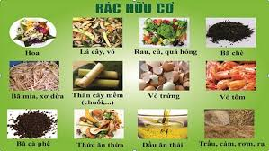

Vậy làm thế nào để xử lý mùi hôi rác thải sinh hoạt trong gia đình, tận dụng nguồn rác hữu cơ có sẵn để tạo thành phân bón cho cây trồng tránh gây lãng phí, từ đó góp phần bảo vệ đa dạng sinh học, cân bằng hệ sinh thái tạo ra nguồn nông sản sạch đảm bảo sức khỏe và an toàn với con người.

Nắm bắt được điều này, nhóm đề tài chúng em dưới sự hướng dẫn tư vấn của thầy cô đã tìm hiểu và quyết định lựa chọn xây dựng đề tài ***“ Xử lý mùi hôi rác thải sinh hoạt trong gia đình, tận dụng nguồn rác hữu cơ thành phân bón cho cây trồng bằng chế phẩm vi sinh IMO khô tự làm tại nhà”.*** Mô hình này được triển khai đã đem lại hiệu quả “kép” đó là giảm lượng rác thải sinh hoạt ra môi trường và rác thải qua xử lý trở thành nguồn phân bón sạch cho cây trồng.

**II. CÂU HỎI NGHIÊN CỨU; VẤN ĐỀ NGHIÊN CỨU; GIẢ THUYẾT KHOA HỌC**

**1.Câu hỏi nghiên cứu**

Để thực hiện đề tài nhóm chúng em đã đưa ra một số câu hỏi nghiên cứu cụ thể như sau:

Chế phẩm IMO khô là gì?

Những nguyên liệu cần có để làm chế phẩm này bao gồm những gì? Giá thành của nó là bao nhiêu?

Cách làm chế phẩm IMO khô tại nhà như thế nào? Thời gian bảo quản được bao lâu?

Công dụng của chế phẩm IMO khô là gì? Liệu có thể sử dụng rộng rãi được không?

**2.Vấn đề nghiên cứu**

Kết quả khảo sát cho thấy: Trong lượng rác thải sinh hoạt phát sinh ra hằng ngày, chủ yếu là rác thải từ nhà bếp mà trong thành phần của rác thải nhà bếp chủ yếu là rác thải hữu cơ dễ phân hủy gây mùi hôi thối, ảnh hưởng đến môi trường không khí và sức khỏe của con người. Tuy nhiên, nếu chúng ta biết tận dụng nguồn rác hữu cơ này và biến nó thành một sản phẩm mới để phục vụ trong sản xuất, giảm thiểu được lượng rác thải hữu cơ vào môi trường,tận dụng nguồn rác hữu cơ thành phân bón cho cây trồng bằng chế phẩm vi sinh IMO khô tự làm tại nhà với chi phí thấp, nguyên liệu sẵn có từ đó góp phần bảo vệ đa dạng sinh học, cân bằng hệ sinh thái tạo ra nguồn nông sản sạch đảm bảo sức khỏe và an toàn với con người.

**3. Giả thuyết khoa học**

Từ những vấn đề trên chúng em đề ra giả thuyết khoa học: Giả sử có thể tạo ra được chế phẩm sinh học IMO khô giúp xử lý mùi hôi, tận dụng lượng rác thải sinh hoạt ra môi trường, tạo ra nguồn phân bón sạch cho cây trồng. Đồng thời, giảm mùi hôi trong không khí, góp phần bảo vệ môi trường ngay tại từng hộ gia đình.

**III. THIẾT KẾ VÀ PHƯƠNG PHÁP NGHIÊN CỨU**

**1. Thiết kế nghiên cứu**

Để thực hiện tốt mục đích nghiên cứu, chúng em xác định dự án có một số nhiệm vụ nghiên cứu cơ bản sau đây:

- Tìm hiểu thực trạng, nguyên nhân lượng rác thải hữu cơ chưa qua xử lý thải ra ngoài môi trường của người dân xã Hoàng Châu trên đảo Cát Hải.

- Nghiên cứu quy trình làm IMO khô tại nhà.

- Các giải pháp triển khai thực hiện ứng dụng.

- Kết quả nghiên cứu.

**2. Phương pháp nghiên cứu**

- Phương pháp thu thập và xử lý vật liệu.

- Phương pháp bố trí thử nghiệm.

**IV. TIẾN HÀNH NGHIÊN CỨU**

**1.Tìm hiểu thực trạng, nguyên nhân lượng rác thải hữu cơ chưa qua xử lý thải ra ngoài môi trường của người dân xã Hoàng Châu trên đảo Cát Hải.**

Địa bàn xã Hoàng Châu với diện tích 103,07 ha với dân số 2.214 người. Trên địa bàn xã không khó để bắt gặp những bãi rác tự phát ở các con đường liên thôn. Thậm chí, rác thải sinh hoạt còn được một số người dân ném xuống rạch, bờ biển…hay được đốt ở các khu rác tự phát bên lề đường.

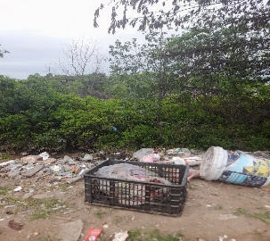 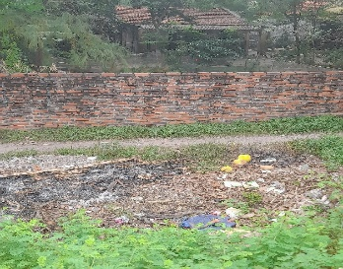

Một phần nguyên nhân cũng là do ý thức của người dân còn thấp, chưa có nhiều hiểu biết trong phân loại rác hữu cơ. Mặt khác hiện nay, trên địa bàn xã mới có 1 bãi tập kết rác. Việc thu gom rác ở các hộ gia đình sẽ được bên môi trường thực hiện 1 lần/ngày vào các buổi sáng sớm. Xe môi trường sẽ đến bãi tập kết rác và thu gom trực tiếp từ các thùng tạm chứa với tần xuất 2 lần/ngày, sáng và đầu giờ chiều. Hằng ngày, lượng rác được xử lý chủ yếu là thu gom chuyển về khu vực thôn Trung Lâm chôn lấp và khử mùi đơn giản sơ sài.

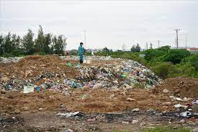 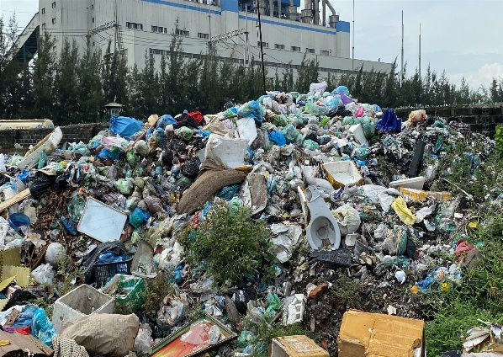

Các loại rác này đang được thải ra môi trường nông thôn mỗi ngày mà phần lớn là chưa qua xử lý hoặc xử lý không đạt tiêu chuẩn, gây ô nhiễm nghiêm trọng môi trường đất, nước, không khí, ảnh hưởng đến sức khoẻ con người nơi đây.

Qua khảo sát nhóm đề tài chúng em nhận thấy: Hiện nay, việc phân loại rác ngay tại các hộ gia đình chưa tạo thành một thói quen thường xuyên. Các loại rác hữu cơ, vô cơ đều được cho vào túi bóng, xô, thùng để tập kết ra bãi rác. Việc này vô hình dung đã làm lãng phí lượng chất thải hữu cơ vào môi trường rất lớn.

Qua tìm hiểu các thông tin trên nền tảng xã hội. Chúng em được biết, hiện nay có rất nhiều địa phương trên cả nước đã và đang thực hiện có hiệu quả Mô hình dùng men vi sinh IMO để xử lý mùi hôi chất thải, sản xuất phân bón và thuốc trừ sâu trong khu dân cư, trường học, trang trại chăn nuôi, vùng sản xuất nông nghiệp. Với khả năng của học sinh THCS nhóm đề tài chúng em dưới sự hướng dẫn của thầy cô đã tập trung nghiên cứu chế phẩm vi sinh IMO với mục đích để ***Xử lý mùi hôi rác thải sinh hoạt trong gia đình, tận dụng nguồn rác hữu cơ thành phân bón cho cây trồng bằng chế phẩm vi sinh IMO khô tự làm tại nhà”.***

**2. Nghiên cứu quy trình làm IMO khô tại nhà**

**2.1. Chế phẩm sinh học IMO khô là gì? Thành phần của chế phẩm sinh học IMO.**

Chế phẩm IMO theo tiếng Anh là Indigenous Microorganism (hay còn gọi là vi sinh vật bản địa), được làm từ nguồn nguyên liệu tự nhiên có sẵn tại địa phương. Chế phẩm IMO chứa nhiều hệ vi sinh vật có lợi, tồn tại lâu năm tại địa phương nên rất khỏe và hoạt tính sinh học của vi sinh vật khá cao. Hệ vi sinh vật có lợi sẽ tham gia vào quá trình phân giải chất hữu cơ thành các chất có lợi cho cây trồng có thể hấp thu.

Thành phần của chế phẩm sinh học IMO khô gồm: Lợi khuẩn bản địa, lợi khuẩn probiotic được bản địa hóa, nấm men, enzyme, nước, dinh dưỡng.

**2.2. Ưu điểm của chế phẩm sinh học IMO khô**

- IMO khô là loại IMO gốc dạng bột, có nhiều ưu việt hơn so với IMO dạng lỏng: Thời gian bảo quản lâu dài. Dễ bảo quản, sử dụng dễ dàng. Có thể chuyển sang IMO dạng lỏng nhanh chóng. Trong sản xuất, người dùng có thể tự làm tại nhà đơn giản với nguồn nguyên liệu có sẵn dễ tìm và tương đối rẻ.

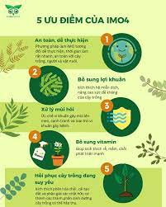

**2.3. Ứng dụng của chế phẩm IMO khô**

Với phương pháp làm chế phẩm IMO tương đối dễ thực hiện, thời gian làm rất nhanh, an toàn với cây trồng, người sử dụng và vật nuôi đã được ứng dụng vào nhiều lĩnh vực khác nhau trong cuộc sống như làm thức ăn chăn nuôi, ủ phân, ủ rác, khử mùi hôi, giảm ô nhiễm môi trường. Chế phẩm IMO có khả năng phân giải chất hữu cơ, bổ sung khoáng chất, giúp kích rễ, mầm chồi phát triển mạnh. Hồi phục cây trồng đang suy yếu. Bên cạnh đó, chế phẩm sinh học IMO giúp cải tạo tình trạng đất bị xói bạc và nhiễm độc các chất hoá học từ chất thải công nghiệp giúp đất trở nên tơi xốp và màu mỡ hơn. Các khoáng chất có trong chế phẩm còn giúp cho đất tăng khả năng phân giải các chất hữu cơ có trong đất giúp ức chế vi khuẩn lên mùi.

**2.4. Phương pháp làm chế phẩm IMO khô**

**\* Thành phần chế phẩm IMO gồm**: Cám gạo, sữa chua, men rượu, đươgf vàng, chuối, hoa quả bị hư, men tiêu hoá, nước...

**\* Nguyên liệu chuẩn bị**:

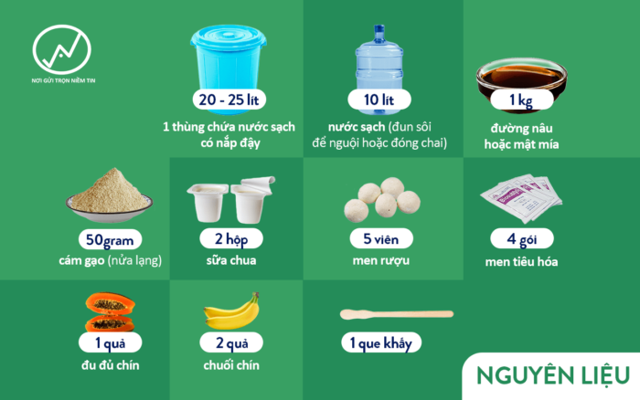+

5kg cám gạo (hoặc các loại bột ngũ cốc khác như bột ngô, bột mì,…)

+ 10 viên men rượu

+ 4 hộp sữa chua ( có thể sử dụng có đường hoặc không đường)

+ 1 hộp men tiêu hóa (loại men có chủng bacilus subtillis hoặc acidophilus)

+ 2 quả chuối chín

+ 1kg đường nâu

+ 5 lít nước sạch

+ 1 bình ủ dung tích 10 lít

+ 1 thùng chứa dung tích 15-20 lít

+ 1 thau sạch để trộn nguyên liệu

+ 1 que khuấy

**\* Các bước tiến hành IMO khô như sau:**

**- Bước 1:**Lấy 2 lít nước cho vào thùng chứa, sau đó cho 1 kg đường nâu và 1 hộp men tiêu hóa vào rồi khuấy đều đến khi đường tan hết. Đậy kín nắp thùng và ủ trong 2 tiếng. Với mục đích giúp cho vi sinh trong nước sinh sôi.

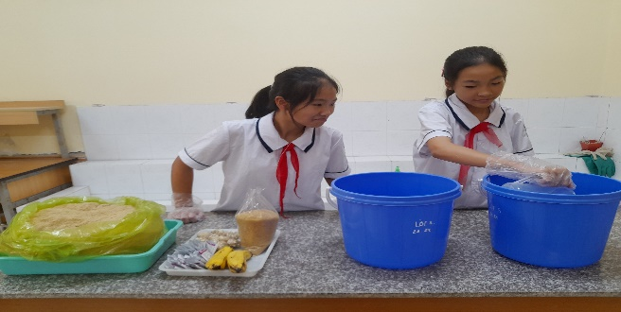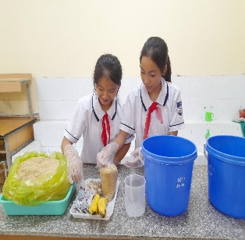

*Bước 1*

*Lưu ý: Nguyên liệu sử dụng men tiêu hoá, sữa chua, men rượu càng nhiều thì IMO càng nhanh đạt.*

**- Bước 2: Lấy 10 viên men rượu** giã nát và lọc bỏ trấu.

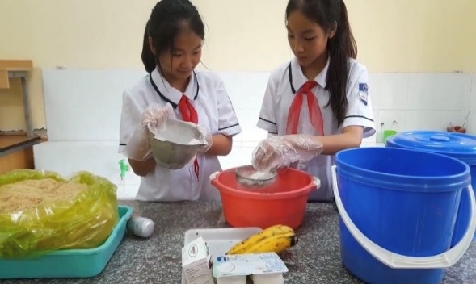

**- Bước 3:**Lấy 2 quả chuối chín cắt lát hoặc xay nhuyễn rồi đổ vào thau sạch, sau đó cho sữa chua vào. Tiếp đến cho men rượu đã giã mịn vào khuấy đều.

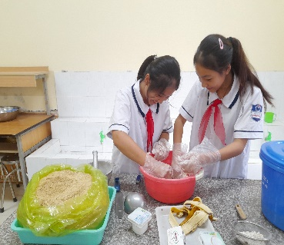

*Bước 3*

*Lưu ý: Chuối không nên sử dụng quá nhiều bởi sẽ dễ chuyển IMO sang đơn chủng là dấm.*

+ Cho tiếp 2 nắm cám gạo vào phần hỗn hợp và trộn thật đều.

**- Bước 4:** Cho phần hỗn hợp vừa trộn trên vào trong bình ủ trước đó và khuấy đều. Tiếp tục cho 3 lít nước còn lại vào bình, khuấy đều lần nữa rồi đậy kín nắp và ủ trong ít nhất 24 giờ. Sau 24 giờ, bình ủ đã lên men, có nhiều bọt khí nổi lên là được.

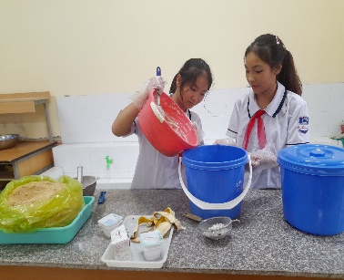

*Bước 4*

**- Bước 5:** Dùng 1 thau chậu sạch cho phần cám gạo còn lại vào, sau đó cho từ từ IMO nước đã ủ ở trên vào. Đến khi nào nắm phần cám gạo trong tay đủ ẩm nhưng không bị chảy là được.

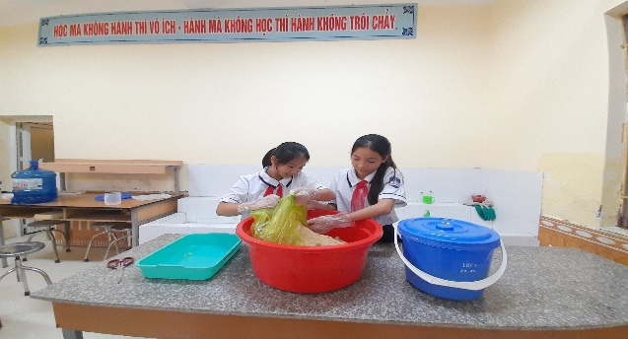 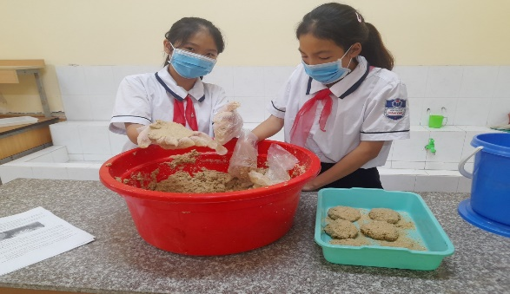

**2.5. Bảo quản chế phẩm**

Có 2 cách để bảo quản IMO khô:

- Cách 1: Bảo quản ẩm. Cho IMO đã trộn vào thùng chứa (bỏ vơi không bỏ đầy thùng) và đậy kín nắp để nơi thoáng mát, có ánh sáng, tránh mưa và ánh nắng chiếu trực tiếp. Hằng ngày đảo trộn để vi sinh vật hoạt động tốt.

*Lưu ý: Bảo quản dạng ẩm khi mở nắp thùng sẽ thấy mùi rượu. Có thể bảo quản ít nhất 6 tháng.*

- Cách 2: Bảo quản khô. Vắt phần IMO đã trộn trên thành từng bánh tròn, sau đó hong khô trước gió (không phơi dưới nắng). Sau đó bỏ vào thùng có nắp đậy hoặc túi zip để bảo quản.

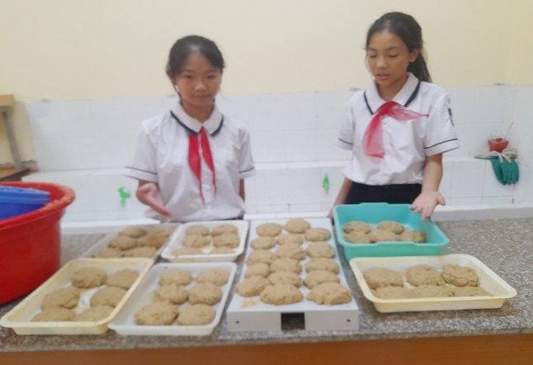

*Lưu ý: Bảo quản dạng khô khi mở gói ra sẽ không có mùi gì.* *Với chế phẩm vi sinh IMO khô có thể bảo quản được ít nhất 2 năm.*

**2.6. Những vấn đề cần lưu ý khi tự làm chế phẩm vi sinh vật IMO khô tại nhà.**

Việc tự làm chế phẩm vi sinh bản địa IMOtuy không quá khó nhưng cũng cần lưu ý thêm một số vấn đề sau:

- Không nên sử dụng nguồn nước có chứa Chlorine như nước máy để làm chế phẩm bởi có tính sát khuẩn cao, điều này sẽ khiến cho các vi sinh vật hữu ích bị tiêu diệt. Nếu không có nguồn nước thay thế, có thể xử lý đơn giản bằng cách cho nước vào xô mở nắp rồi để trong khoảng 12 – 24 giờ để giảm bớt hàm lượng Chlorine.

- Chế phẩm thu được có mùi hôi và độ pH cao sẽ không tốt bởi điều này cho thấy chúng đã bị hỏng và không thể sử dụng.

- Thông thường, thời gian làm chế phẩm vào mùa nóng sẽ nhanh hơn so với mùa đông, do vậy cần lưu ý vấn đề này để thiết lập thời gian ủ tối ưu nhất.

- Khi cho nguyên liệu vào trong hũ chứa để ủ, cần chừa một khoảng không gian phía trên để quá trình tạo chế phẩm diễn ra thuận lợi hơn. Tốt nhất, nên chừa khoảng 1/3 hoặc ¼ hũ chứa để giúp không khí lưu thông tốt hơn.

**3. Nhận biết thành công và cách sử dụng.**

Sản phẩm có mùi thơm và chua nhẹ. Nếu sản phẩm chế phẩm thu được có mùi hôi sẽ không tốt. Bởi lúc này chế phẩm đã bị hỏng và không thể sử dụng.

Tùy theo mục đích của người dùng, từ men vi sinh IMO gốc này sẽ có nhiều cách sử dụng và ứng dụng khác nhau. Với lứa tuổi THCS, trong phạm vi của đề tài này chúng em tập trung vào 2 ứng dụng với cách sử dụng cụ thể như sau:

***- Ứng dụng 1: Khử mùi hôi rác thải sinh hoạt, khu vực chăn nuôi***

Pha loãng theo tỉ lệ 1: 10 có nghĩa là cứ 1 IMO khô sẽ pha với 10 lít nước sạch làm nước xịt khử mùi hôi rác thải sinh hoạt, khu vực chăn phân chuồng chăn nuôi tại hộ gia đình.

***- Ứng dụng 2: Tận dụng rác hữu cơ ủ làm phân bón cho cây trồng***

Sau khi gom toàn bộ nguồn rác hữu cơ bao gồm: lá cây tươi hoặc khô, các loại cây thân mềm, rau, củ quả thối, vỏ trứng, cây cỏ..... bỏ đi thu gom dồn vào 1 khu vực. Sử dụng chế phẩm IMO khô pha loãng theo tỉ lệ như trên và tưới lên khu vực đó. Hằng ngày, khi thu gom rác hữu cơ không sử dụng nữa vẫn dồn tập trung ra khu vực đó và lại tưới nước IMO lên. Ngoài ra, có thể sử dụng các nguyên liệu như đầu ruột cá, xương cá, vỏ ốc, vỏ ngao, vỏ điệp điệp, vỏ bề bề cho vào túi lưới thả vào thùng/xô. Sử dụng pha tỉ lệ 1: 10 như trên ngâm chế phấm với các hỗn hợp này từ 7 – 10 ngày lấy nước có thể dùng để tưới cây, phun thuốc cho cây trồng, thậm chí có thể dùng để ngâm rửa rau, rửa bát chén .....

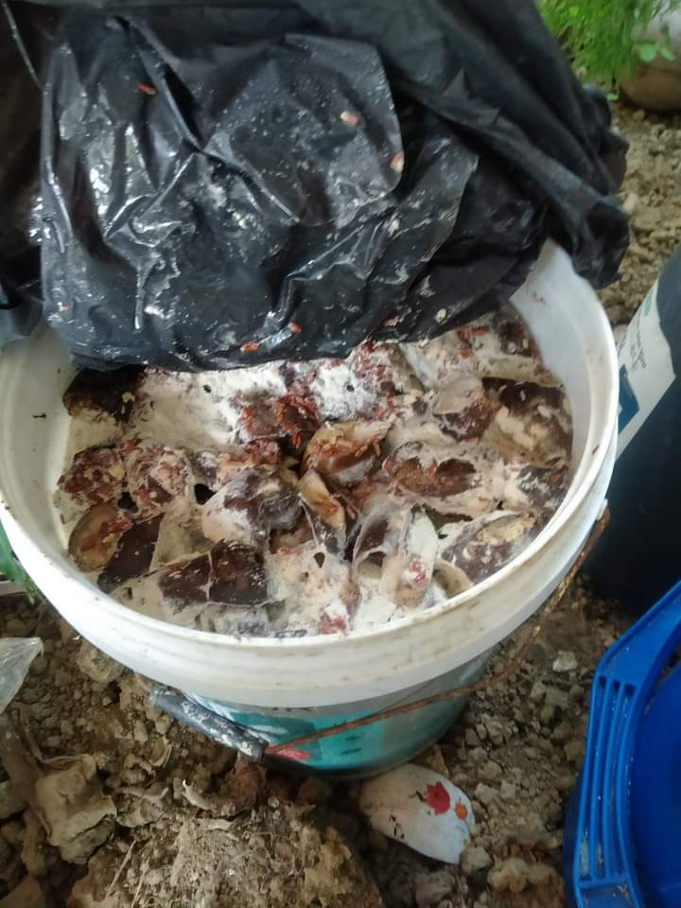 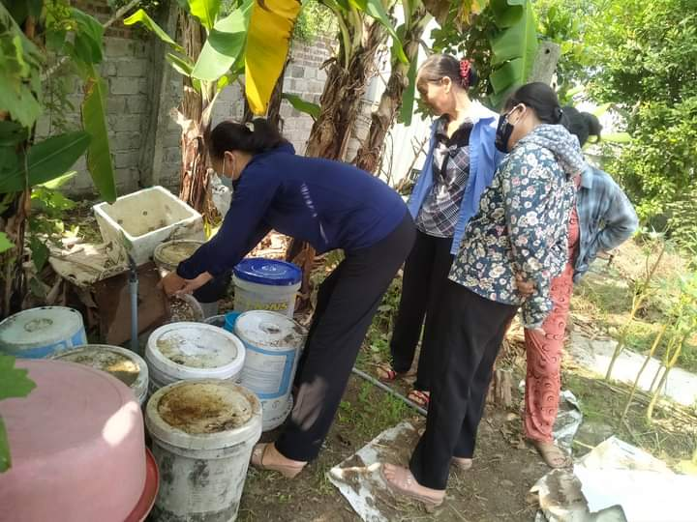

Lưu ý: Để tránh các loại rác này có thể bị khô khiến cho quá trình phân huỷ lâu hơn thì có thể sử dụng các cành cây tươi hoặc bạt to che phủ lên để rác nhanh hoai mục. Khi rác hoai mục có thể tận dụng làm phân bón cho rau, cây cảnh và các loại cây khác trong vườn.

**5.** **Các giải pháp triển khai thực hiện**

Với giải pháp này, đối tượng mà chúng em hướng đến chủ yếu đó là học sinh trong nhà trường với một số giải pháp cụ thể:

***- Tuyên truyền rộng rãi thông tin về rác thải thông qua các buổi phát thanh măng non. Đồng thời xây dựng mô hình “sân trường không rác” trong trường học.***

Là những thành viên trong câu lạc bộ phát thanh Măng non của Liên đôi. Chúng em tích cực sưu tầm, tìm hiểu bên cạnh những nội dung tuyên truyền kỉ niệm các ngày lễ lớn trong năm, các dịch bệnh khi giao mùa thì chúng em còn tuyên truyền bảo vệ môi trường trong đó có tuyên truyền về rác thải tái chế, rác thải nhựa, phân loại rác hữu cơ trong sinh hoạt...Với mô hình “sân trường không rác” các bạn học sinh đã nâng cao ý thức bảo vệ môi trường, không vứt rác bừa bãi, nhất là các loại rác thải nhựa, hạn chế dùng các vật dụng sử dụng 01 lần, tạo cảnh quan môi trường xanh - sạch - đẹp.

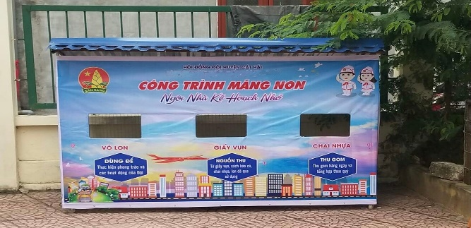 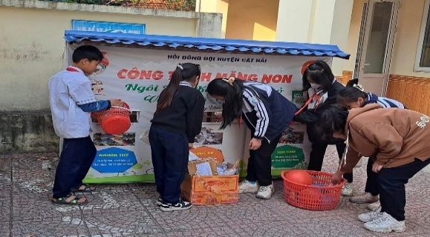

***- Tham gia các buổi lao động tập trung tại trường, các buổi lao động tại khu vực dân cư.***

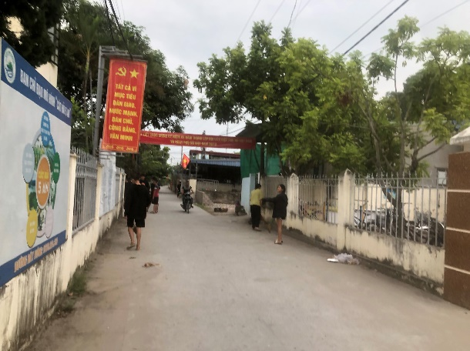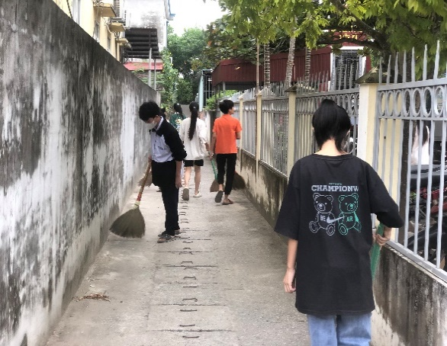

Với việc làm ý nghĩa và thiết thực phù hợp với độ tuổi học sinh. Từ đó, tạo cảnh quan trường học, đường làng khu dân cư sạch đẹp, trong lành. Giúp học sinh và người dân nhận thức và hành động đúng, tích cực tham gia vào công tác vệ sinh môi trường, góp phần tô đẹp hơn đường làng, ngõ xóm và bảo vệ môi trường.

- ***Đề xuất ý kiến với thầy cô giáo hướng dẫn đề tài trực tiếp liên hệ trao đổi thông tin trong việc phối hợp với phụ nữ xã Hoàng Châu.***

Giáo viên hướng dẫn đề tài sẽ hộ trợ nhóm dự án Chuyển giao tài liệu nghiên cứu, cũng như trực tiếp có ý kiến tham vấn về cách thức tạo chế phẩm IMO khô tại nhà cho Hội Phụ nữ xã. Nhận thấy, dự án có tính áp dụng và khả thi cao. Từ đó, bên Hội sẽ có những buổi tuyên truyền tại khu dân cư. Tổ chức các buổi vận động, thu gom phân loại rác thải trong sinh hoạt. Bước đầu, tại địa phương đã tuyên truyền, tập huấn, triển khai rộng rãi mô hình tới hộ gia đình trong xã.

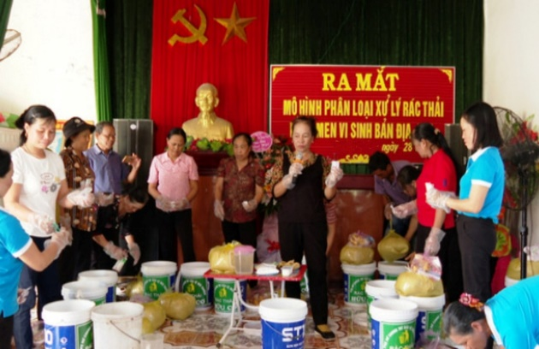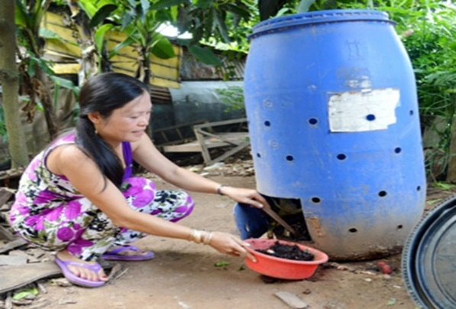

**6. Kết quả nghiên cứu**

Thông qua mô hình đã nâng cao được ý thức bảo vệ môi trường, tạo chuyển biến tích cực nhận thức của học sinh, của nhiều hộ gia đình về “rác” xem “rác là tài nguyên”. Đặc biệt, mô hình đã được nhiều hộ dân đón nhận và rất đồng tình hưởng ứng, hài lòng về những ứng dụng thực tế, đem lại về lợi ích kinh tế và bảo vệ môi trường.

Tuy đây không phải là một giải pháp tổng thể về xử lý mùi hôi rác thải sinh hoạt trong gia đình nhưng sẽ là cơ sở để người dân trên địa bàn có cái nhìn tổng quát và sẽ tìm ra được giải pháp đơn giản hơn, chi phí thấp hơn nhưng đem đến hiệu quả cao hơn ***tận dụng nguồn rác hữu cơ thành phân bón cho cây trồng bằng chế chế phẩm vi sinh IMO khô tự làm tại nhà”***.

Thực hiện đề tài nhóm dự án chúng em đã thực nghiệm tại 1 số điểm, khu vực khác nhau:

1. Khử mùi hôi khu vực chăn nuôi ở 1 số hộ gia đình.
2. Tận dụng làm nguồn phân bón hữu cơ cho cây trồng được thực nghiệm tại hộ gia đình.

Nhóm nghiên cứu chúng em đã nghiêm túc thực hiện và nhận thấy: Sau 2 tháng thử nghiệm tại nhiều địa điểm trên thì mùi hôi ở khu vực bãi rác, chuồng nuôi ở gia đình đã giảm đáng kể. Bên cạnh đó, nhiều hộ gia đình đã có ý thức trong việc tận dụng nguồn rác hữu cơ mà trước đây từng bỏ đi để ủ làm phân bón cho cây trồng.

Tổng chi phí thực hiện cho 1 đề tài cụ thể:

|  |  |  |  |
| --- | --- | --- | --- |
| **Vật liệu** | Giá vật liệu | **Số lượng** | **Thành tiền** |
| Sữa chua | 7.000 | 04 hộp | 28.000 |
| Cám gạo | 40.000 | 5 kg | 200.000 |
| Hộp men vi sinh | 45.000 | 1 hộp | 45.000 |
| Me rượu | 1.000 | 10 viên | 10.000 |
| Đường vàng | 20.000 | 1 kg | 20.000 |
| TỔNG | | | 303.000 |

**VI. KẾT LUẬN VỀ CÂU HỎI NGHIÊN CỨU; VẤN ĐỀ NGHIÊN CỨU; GIẢ THUYẾT KHOA HỌC**

Đề tài được nhóm chúng em thực hiện từ tháng 8/2023. Sau thời gian nghiên cứu đưa vào thực nghiệm nhóm chúng em thấy đề tài  ***“Xử lý mùi hôi rác thải sinh hoạt trong gia đình, tận dụng nguồn rác hữu cơ thành phân bón cho cây trồng bằng chế phẩm vi sinh IMO khô tự làm tại nhà”*** đem lại hiệu quả cao như: Xử lý mùi hôi rác thải sinh hoạt trong gia đình, tận dụng nguồn rác hữu cơ có sẵn để tạo thành phân bón cho cây trồng tránh gây lãng phí, từ đó góp phần bảo vệ đa dạng sinh học, cân bằng hệ sinh thái tạo ra nguồn nông sản sạch đảm bảo sức khỏe và an toàn với con người.

**VII. HƯỚNG NGHIÊN CỨU TIẾP THEO**

Chế phẩm vi sinh IMO khô tự làm tại nhà với những nguyên liệu sẵn có, dễ làm, giá thành rẻ. Nhóm đề tài chúng em mong muốn có thể tiếp tục nhân rộng và áp dụng mô hình *Xử lý mùi hôi rác thải sinh hoạt trong gia đình, tận dụng nguồn rác hữu cơ thành phân bón cho cây trồng giúp bảo vệ môi trường*. Đồng thời có thể tiến hành áp dụng trong nhiều lĩnh vực khác của cuộc sống như: sử dụng chế phẩm vi sinh IMO để làm thuốc sinh học tự chế giúp cây trồng phát triển tốt, sử dụng trong sinh hoạt ngâm rửa rau, trái cây đảm bảo vệ an toàn vệ sinh thực phẩm.

**VII. TÀI LIỆU THAM KHẢO**

Số liệu của địa phương xã Hoàng Châu.

Tài liệu của Viên nghiên cứu khoa học ứng dụng

<https://congnghiepsinhhocvietnam.com.vn/tin-tuc/t2474/tu-lam-vi-sinh-imo-de-xu-ly-rac-thai-tai-nha.html>

https://nongnghieppho.vn/blogs/news/cach-lam-che-pham-imo-don-gian-tai-nha

https://agridoctor.vn/vi/che-pham-imo-la-gi-thanh-phan-cong-dung-va-cach-lam-che-pham-imo